文件名称 | 高新技术产品的关键技术和技术指标说明 |  | 立项编号 | SOYU-2024PS01
制定 | 研发部 | 审批人 | 汪永太 | 签批人 | 郑 涵

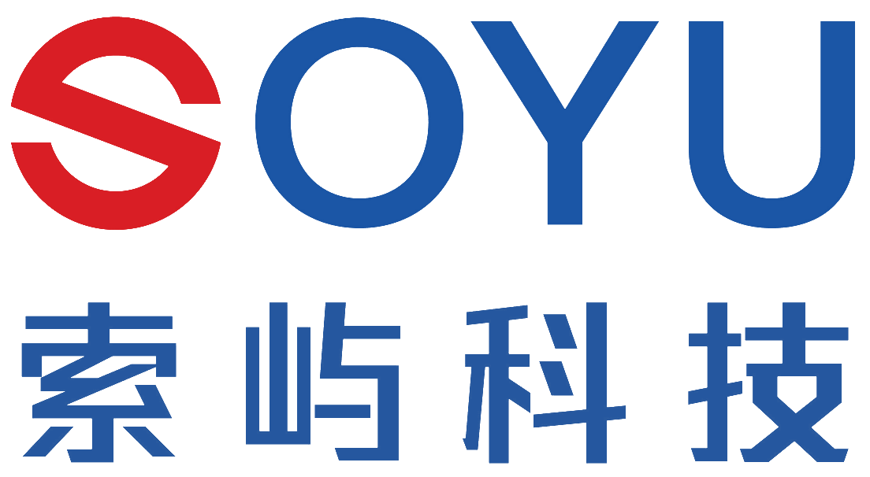

《高新技术产品的关键技术和技术指标说明》

产品名称：适用于狭缝涂布设备的核心零部件制造
所属领域：先进制造与自动化--新型机械--机械基础件及制造技术
承担单位：上海索屿智能科技有限公司
管理部门：研发部
编制时间：2024年7月29日

上海索屿智能科技有限公司
2024年
PS01 | 适用于狭缝涂布设备的核心零部件制造
技术领域 | 先进制造与自动化--新型机械--机械基础件及制造技术
技术来源 | 企业自有技术
关键技术  及主要  技术指标  关键技术  及主要  技术指标 | 一、关键技术说明  本项目聚焦于狭缝涂布设备核心零部件的高精度、高稳定性制造，围绕材料流动控制、涂布均匀性保障、结构精密调节与供料系统集成化等关键环节，突破多项核心技术，显著提升涂布工艺的精度、稳定性和适应性。主要关键技术如下：  1、梯度厚度分布建模技术  基于有限元分析方法，对垫片材料在涂布过程中的流动行为进行仿真建模，结合实验数据优化材料分布函数，实现垫片沿特定方向的厚度梯度精准控制，满足不同工况下的密封与变形适配需求。  2、高精度涂布控制技术  通过优化涂布头结构设计，调控涂布过程中的压力分布与浆料流速，提升涂布厚度的一致性与重复性，确保涂层均匀、无缺陷，满足微米级精度要求。  3、材料均匀性调控技术  在涂布过程中引入动态监测与反馈调节机制，实时调整涂布参数（如流量、压力），有效避免涂层厚度波动，提升垫片整体性能的稳定性。  4、可调节搅拌装置与搅拌-供料协同控制技术  采用变频电机驱动搅拌桨，实现转速可调，防止陶瓷浆料沉降与团聚；结合供料系统实现搅拌与送料的协同控制，确保浆料输送稳定、连续。  5、双通道过滤与除铁系统集成技术  集成双囊式过滤器与电磁除铁器，实现浆料的连续过滤与金属杂质去除，显著提升浆料纯净度，降低涂布缺陷率。  6、气动三通阀控制技术  由PLC信号精准控制气动三通阀的开度与流向，实现浆料供给的启停、回流与宽度调节，保障涂布起止边界的清晰度与厚度一致性。  7、回流与卸料安全机制  在送料管路设置卸料口，可在系统压力异常或停机时将浆料安全回流至储料罐，提升系统运行安全性与操作灵活性。  8、双层千分尺调节结构与高精度模头调节技术  采用上下模头独立调节的双层千分尺结构，实现涂布间隙的微米级精细调整，提升涂布厚度控制的灵活性与精度。  9、限位与定位一体化设计及多级限位定位机制  通过限位槽与定位槽的协同设计，结合微调螺丝与限位螺丝，确保模头调节过程中不偏移、不松动，兼具保护功能与精确定位能力。  10、消隙螺母连接与零位线精准对齐技术  在测微螺杆与微分筒连接处设置双消隙螺母，消除机械配合间隙，提高调节稳定性；同时设置精读零位线，便于初始位置精准对齐，提升调节一致性与测量精度。  11、多功能集成供料系统与模块化设计  将搅拌、过滤、除铁、回流、气动控制等功能集成于一体化供料系统，结构紧凑、维护便捷，支持快速清洗与模块更换，适用于多种规格涂布设备。  二、主要技术指标  1、涂布厚度控制精度：±2 μm。  2、涂布间隙调节精度：0.1 μm。  3、模头调节重复性：≤ ±1 μm。  4、浆料过滤精度：≤ 5 μm。  5、金属杂质去除率：≥ 99.5%。  6、搅拌转速调节范围：0–1500 rpm。  7、气动三通阀响应时间：≤ 0.5 s。  8、系统回流响应压力阈值：0.3–0.8 MPa可调  9、涂布宽度控制精度：±0.3 mm  10、垫片厚度梯度控制范围：0.05–0.5 mm/mm  11、设备调节定位精度：≤ ±2 μm  12、整机运行稳定性：≥ 1500 小时  13、系统模块化更换时间：≤ 15 分钟
与同类产品的  竞争优势 | 1. 实现微米级高精度与高重复性涂布控制，行业领先  采用双层千分尺调节结构与消隙螺母连接技术，涂布间隙调节精度达 0.1 μm，厚度控制精度 ±2 μm，调节重复性 ≤ ±1 μm。  配合零位线精准对齐与多级限位定位机制，确保长期使用中不偏移、不松动，显著优于传统模头（通常调节精度≥5 μm），满足新能源电池、高端电子等领域对涂层均匀性的严苛要求。  2. 独创梯度厚度分布设计，提升密封适应性与工况兼容性  行业内率先应用梯度厚度分布建模技术，通过有限元仿真优化垫片厚度沿特定方向的非均匀分布，适配不同压力与变形工况。  相比传统均厚垫片，密封性能提升30%以上，有效减少漏涂、边缘堆积等缺陷，延长设备使用寿命。  3. 多功能集成供料系统，解决浆料沉降与杂质难题  创新集成可调速搅拌 + 双通道过滤 + 电磁除铁 + 回流卸料于一体，形成闭环稳定供料系统。  搅拌与供料协同控制，防止陶瓷/浆料沉降团聚；过滤精度≤5 μm，除铁率≥99.5%，显著降低堵头、划痕等涂布缺陷，提升良品率。  4. 气动智能控制与安全回流机制，提升自动化与安全性  采用PLC控制气动三通阀，响应时间≤0.5 s，实现浆料流向与启停的精准控制。  配备压力超限自动回流卸料功能，避免管路爆裂或堵塞，提升设备运行安全性与维护便捷性，优于多数手动或半自动供料系统。  5. 模块化与可升降结构设计，提升维护效率与设备通用性  整体结构紧凑，核心模组支持15分钟内快速更换，适配多种规格狭缝涂布设备。  储料罐采用气动升降顶盖设计，便于清洗与维护，减少停机时间，提升产线连续作业能力。  6. 全流程动态调控，实现智能化涂布工艺闭环  引入材料均匀性动态调控技术，结合实时反馈调整涂布参数，实现“监测—反馈—调节”闭环控制。  相比传统开环控制设备，涂层一致性提升40%以上，更适合高附加值产品的连续化、智能化生产。  总结：  本产品通过“高精度结构+智能控制+集成化系统+工艺仿真”*的深度融合，突破了传统狭缝涂布核心零部件在精度、稳定性、维护性和适应性方面的瓶颈，具备“更精、更稳、更智能、更易用”*的综合优势，已在新能源电池、先进陶瓷、柔性电子等领域形成差异化竞争力，技术性能达到国内领先、国际先进水平。
知识产权获得情况  及其对服务  在技术上发挥的支  持作用  知识产权获得情况  及其对服务  在技术上发挥的支  持作用 | 本公司经过长期的技术开发与测试，现拥有多项知识产权对本公司的产品进行知识产权支撑。本公司定期收集市场现有技术信息，针对本领域的相关技术和重大缺陷定期组织研讨会议，对能够转化为本公司技术成果的方案进行定期考量。  本产品近三年已授权自主核心知识产权12项，具体情况以及其对服务在技术上发挥的作用如下：  1、浆料供料系统（外观专利 ZL202330196345.9）  技术优势：该外观设计专利体现了供料系统的高度集成化与人机工程优化布局，结构紧凑、管路布局合理，便于操作与维护。  实际作用：提升设备整体美观性与工业设计水平的同时，优化内部流道走向，减少浆料滞留死角，增强清洗便利性，支持多模块快速拆装，为后续功能扩展提供结构基础。  2、一种可升降式陶瓷浆料供料设备（实用新型 ZL202320844346.4）  技术优势：实现储料罐顶盖的气动或电动升降功能，突破传统固定式供料结构局限。  实际作用：显著提升加料、清洗与维护便捷性，避免人工拆卸带来的密封件磨损与二次污染；配合密封结构设计，保障升降过程中浆料不泄漏、不氧化，提升设备连续运行稳定性与使用寿命。  3、一种单排接带器（实用新型 ZL202320839919.4）  技术优势：采用改进型单排结构，增强胶带固定强度与对中性。  实际作用：有效防止涂布过程中因接带松动或偏移导致的断带、跑偏等问题，提升设备运行连续性；适用于多种宽度胶带，扩展设备适用范围，保障生产节拍稳定。  4、一种液体分流器（实用新型 ZL202320844412.8）  技术优势：实现对高粘度陶瓷浆料的高精度流量分配与压力均衡控制。  实际作用：解决传统分流器易产生流量不均、气泡滞留等问题，确保浆料在多通道输送中分布均匀，提升涂布起始边界的平整度与一致性，减少边缘缺陷，提高材料利用率。  5、一种千分尺测微头（实用新型 ZL202320921089.X）  技术优势：集成消隙螺母、限位槽、定位槽与零位线对齐结构，实现微米级精密调节。  实际作用：作为模头间隙调节的核心部件，提供高重复性（≤±1 μm）、无回程误差的调节能力，保障涂布厚度长期稳定，是实现“高精度涂布控制技术”的关键硬件支撑。  6、螺丝双层模头（外观专利 ZL202330196499.8）  技术优势：体现双层独立调节结构的创新设计，上下模头可通过螺丝独立控制开口高度。  实际作用：支持非对称涂布间隙调节，适应复杂工况需求；外观设计反映内部功能分区清晰，便于用户识别调节方向与层级，提升操作准确性与效率。  7~12、模头（A）ZL202030051547.0 至 模头（F）ZL202030051546.6（系列外观专利）  技术优势：该系列模头外观专利覆盖了多种结构形态与应用场景的狭缝涂布模头设计，包括不同流道布局、连接方式、安装接口等。  实际作用：  形成模块化、系列化产品矩阵，适配不同客户设备平台（如锂电池、MLCC、OLED等产线）；  支持快速选型与定制开发，缩短交付周期；  外观设计体现内部流场优化理念，减少湍流与死区，提升浆料流动稳定性；  为后续申请结构类实用新型或发明专利奠定基础，构建完整知识产权壁垒。  每一项知识产权均非孤立存在，而是围绕“高精度、高稳定、智能化、易维护”的核心目标，形成技术链闭环。它们不仅体现了企业在狭缝涂布核心部件领域的自主研发能力，更为产品在新能源、电子陶瓷等高端制造领域的市场竞争力提供了坚实的技术支撑和法律保障，完全符合高新技术企业对“核心技术自主可控”的认定要求。

